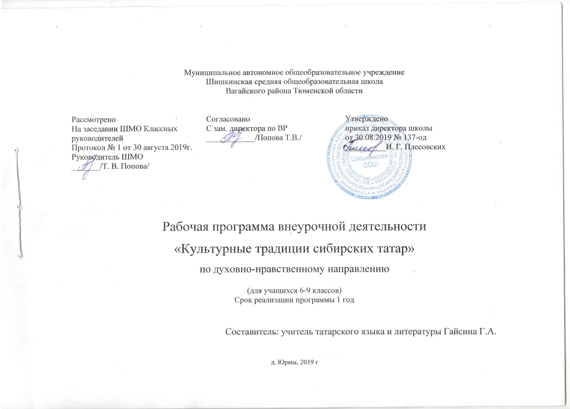

Результаты освоения курса внеурочной деятельности.

Личностные результаты
- эмоциональность; умение осознавать и определять (называть) свои эмоции;
- эмпатия – умение осознавать и определять эмоции других людей; сочувствовать другим людям, сопереживать;
- чувство прекрасного – умение чувствовать красоту и выразительность речи, стремиться к совершенствованию собственной речи;
- любовь и уважение к Отечеству, его языку, культуре;
- интерес к чтению, к ведению диалога с автором текста; потребность в чтении;
- интерес к письму, к созданию собственных текстов, к письменной форме общения;
- интерес к изучению родного языка;
- осознание ответственности за произнесённое и написанное слово.
Метапредметные результаты
Регулятивные УУД:
- самостоятельно формулировать тему и цели урока;
- составлять план решения учебной проблемы совместно с учителем;
- работать по плану, сверяя свои действия с целью, корректировать свою деятельность;
- в диалоге с учителем вырабатывать критерии оценки и определять степень успешности своей работы и работы других в соответствии с этими критериями.
Познавательные УУД:
- перерабатывать и преобразовывать информацию из одной формы в другую (составлять план, таблицу, схему);
- пользоваться словарями, справочниками;
- осуществлять анализ и синтез;
- устанавливать причинно-следственные связи;
- строить рассуждения;
Коммуникативные УУД:
- адекватно использовать речевые средства для решения различных коммуникативных задач; владеть монологической и диалогической формами речи.
- высказывать и обосновывать свою точку зрения;
- слушать и слышать других, пытаться принимать иную точку зрения, быть готовым корректировать свою точку зрения;
- договариваться и приходить к общему решению в совместной деятельности;

Содержание курса внеурочной деятельности с указанием форм организации и видов деятельности

Раздел 1. Устное народное творчество (6 ч)
Тема 1. Жанры устного народного творчества. (1ч)
Понятие о фольклоре как об устном народном творчестве. Знакомство с жанрами устного народного творчества (пословицы, поговорки, загадки. шутки, колыбельные песни). Отгадывание загадок.
Тема 2-3. Пословицы и поговорки.(2ч)
Знакомство с духовным миром, идеалами наших предков. Способствовать расширению словарного запаса учащихся. Подбор пословиц, поговорок, загадок по темам. Составление общеклассный альбом «От желанья к исполнению - приложи уменье» и оформить его рисунками учащихся.
Тема4 . Песни. Колыбельные песни.. (1ч.)
Знакомство, разучивание, инсценирование татарских народных песен. Посещение фольклорных праздников, прослушивание грамзаписей. Знакомство с творчеством татарских певцов: И. Шакиров, С.Фатхетдинов. Прослушивание выступлений татарских народных хоров.
Тема 5-6. Татарские народные сказки.(2ч)
Знакомясь с татарскими народными сказками мы узнаём истиннотатарский язык. Показать богатство, мягкость и чарующую силу татарского языка.
Способствовать составлению сказок самими учащимися. Оформить их в общеклассную книгу сказок «Мои первые сказки». Проводить конкурсы рисунков, поделок к изученным сказкам. Инсценировать сказку “Таңбатыр”.
Знакомство с духовным миром, идеалами наших предков. Способствовать расширению словарного запаса учащихся.
Раздел 2. Особенности быта татар.
Тема7-8 .
Интерьер татарской избы. (2ч.)
Познакомить учащихся с особенностями убранства старинной татарской избы.Знакомство со старинной утварью, особенностями её изготовления.
Посещение школьного музея.
Конкурс рисунков «Татарская изба».
Раздел 3. Татарский костюм как вид декоротивно – прикладного искусства.
Тема 9. История развития татарского национального костюма. Элементы костюма.
Знакомство с элементами татарского народного костюма (Калфак, читек, күлмәк, түбәтәй). Составление альбома “Наследие татарского народа.”
Тема 10. Орнамент, как структурный элемент татарского костюма.
Знакомство с татарским народным орнаментом. Познание художественных особенностей и культурно – исторической значимости орнамента.
Раздел 4. Национальная кухня.
Тема 11. Особенности татарской кухни.
Познакомить с особенностями татарской кухни. Знакомство с рецептами приготовления простых блюд.
Тема 12. Рецепты приготовления блюд “Чак - чак”, “Очпочмак”
Познакомить с особенностями татарской кухни. Знакомство с рецептами татарских народных блюд “Чак - чак”, “Очпочмак”. Составление презентации на тему “Татарская народная кухня”
Раздел 5. Народный танец. (2 ч)
Тема 13. Особенности татарского народного танца.
Знакомство традицианной хореографией татарского танца. Разновидности татарского танца. Просмотр видеофильма с исполением татарского народного танца “Каз канаты”
Тема 14. Танец молодых красавиц “Апипа”
Знакомство с композицией танца “Апипа”. Выделение основных хореографических движений в танце.

Раздел 6. Традиции и обычаи татарского народа. (3 ч)
Тема 15. Религиозные праздники “Курбан байрам”, “Ураза байрам”.
Знакомство с традиционными религиозными праздниками татарского народа. Характерные особенности этих праздником, историческая значимость для татарского народа. Просмотр презентации на тему: Татарские народные праздники”
Тема16-17. “Аулак өй”, “Каз өмәсе” - обычаи татарского народа. Инсценировка праздника “Аулак өй”.
Знакомство с бытовыми праздниками татарского народа. Посмотр видеофильма “Аулак эй”. Составление альбома на тему “Праздники и обрябы татар” Поведение конкурса рисунков.
Раздел 7. Тайны родного языка. (18 ч)
Тема 18. Алфавит татарского языка.
Знание алфавита татарского языка: правильное называние букв, их последовательность. Различия русского и татарского алфавита.
Беседа о духовном богатстве и богатстве родного татарского языка. Игры «Назови по родству», «Кто больше?», «Цепочка слов».
Тема 20. Классификация звуков. Гласные звуки.
Звуки речи. Осознание единства звукового состава слова и его значения. Установление числа и последовательности звуков в слове. Сопоставление слов, различающихся одним или несколькими звуками.
Игры «Дөрес яз!», «Только хорошее». Конкурс на внимание и чистописание. Парад Добрых слов. Повторение гласных звуков.
Тема 21-22. Согласные звуки.
Различение звонких и глухих звуков, определение парных и непарных по звонкости-глухости согласных звуков.
Определение качественной характеристики звука: парный — непарный; согласный звонкий — глухой, парный — непарный.
Тема 23-24. Порядок фонетического разбора.
Знакомство с порядком фонетического разбора слова. Разгадывание загадок. Тренировочные упражнения в произнесении звуков. Татарская народная сказка «Три дочери».
Тема 25-26. Лексика. Словарный состав слова.
Беседа о богатстве лексики татарского языка «добрыми словами». Работа со стихотворением Роберта Миннуллина “Мама, я видел щенка”. Игра «Умеете ли вы здороваться?». Работа с текстами на данную тему.
Тема 27-28. Синонима, антонимы, омонимы.
Знакомство со словами- синонимами. Беседа «Что обозначают слова- синонимы». Нахождение слов-синонимов в тексте.
Знакомство со словами – антонимами. Случаи употребления антонимов в татарском языке языке. Выделение антонимов из татарской народной сказки “Бедняк и два бая”. Игра «Подбери нужные слова». Работа над подбором слов- антонимов. Рассказ учителя о роли антонимов в татарском языке.
Тема 29. Морфология. Классификация частей речи.
Углубление и расширение знаний о классификации частей речи. Повторение понятий «морфология.», «имя существительное». Обучение правильному произношению слов, соблюдая орфоэпические нормы.
Тема 30. Имя существительное как часть речи.
Понятие об имен существительных. Имена собственные и нарицательные. Повторение о том, на какие вопросы отвечает имя существительное; морфологические признаки существительного.
Тема 31. Имя прилагательное как часть речи.
Знакомство с именем прилагательным как о самостоятельной части речи, характерные особенности. Познакомить с образованием прилагательных. Развитие культуры речи. Выполнение заданий на повторение по теме «Орфоэпия и фонетика.
Тема 32-33. Глагол как часть речи.
Продолжение знакомства с морфологией татарского языка. Знакомство с глаголом как часть речи. Работа с различными толковыми словарями, с историей появления новых слов в татарском языке
Тема 34. Итоговое занятие. Конкурс знающих. Интеллектуальная игра “Счастливый случай”.

Тематическое планирование 6-9 классы
№ занятия | Тема | Количество часов | Дата проведение
Раздел 1. Устное народное творчество– 6 часов |  |  | дата | факт
1 | Жанры устного народного творчества. | 1
2-3 | Пословицы и поговорки | 2
4 | Песни. Колыбельные песни. | 1
5-6 | Татарские народные сказки. | 2
Раздел 2. Особенности быта татар – 2 часа
7-8 | Интерьер татарской избы. | 2
Раздел 3. Татарский костюм как вид декоротивно – прикладного искусства. – 2 часа
9. | История развития татарского национального костюма. Элементы костюма. | 1
10 | Орнамент, как структурный элемент татарского костюма. | 1
Раздел 4. Национальная кухня. – 2 часа
11 | Особенности татарской кухни. | 1
12 | Рецепты приготовления блюд “Чак - чак”, “Очпочмак” | 1
Раздел 5. Народный танец. - 2 часа.
13 | Особенности татарского народного танца. | 1
14 | Танец молодых красавиц “Апипа” | 1
Раздел 6. Традиции и обычаи татарского народа – 3 часа
15 | Религиозные праздники “Курбан байрам”, “Ураза байрам”. | 1
16-17 | “Аулак өй”, “Каз өмәсе” - обычаи татарского народа. Инсценировка праздника “Аулак өй”. | 2
Раздел 7. Тайны родного языка. – 17 часов.
18-19 | Алфавит татарского языка. | 2
20 | Классификация звуков. Гласные звуки. | 1
21-22 | Согласные звуки. | 2
23-24 | Порядок фонетического разбора. | 2
25-26 | Лексика. Словарный состав слова | 2
27-28 | Синонима, антонимы, омонимы. | 2
29 | Морфология. Классификация частей речи. | 1
30 | Имя существительное как часть речи. | 1
31 | Имя прилагательное как часть речи. | 1
32-33 | Глагол как чась речи. | 2
34 | Итоговое занятие. Конкурс знающих | 1

